ÁREAS PROTEGIDAS

QUE ÁREAS PROTEGIDAS EXISTEM EM PORTUGAL?

A realização desta ficha de trabalho permitir-te-á descobrir quais as Áreas Protegidas que foram criadas em Portugal.
Para tal, deverás proceder a uma análise atenta das figuras e a uma leitura cuidadosa da informação desta ficha, fazer as pesquisas sugeridas e procurar responder às questões que se seguem de forma rigorosa e o mais correta possível.

1. Observa a figura 1 e lê a informação do quadro da página seguinte.
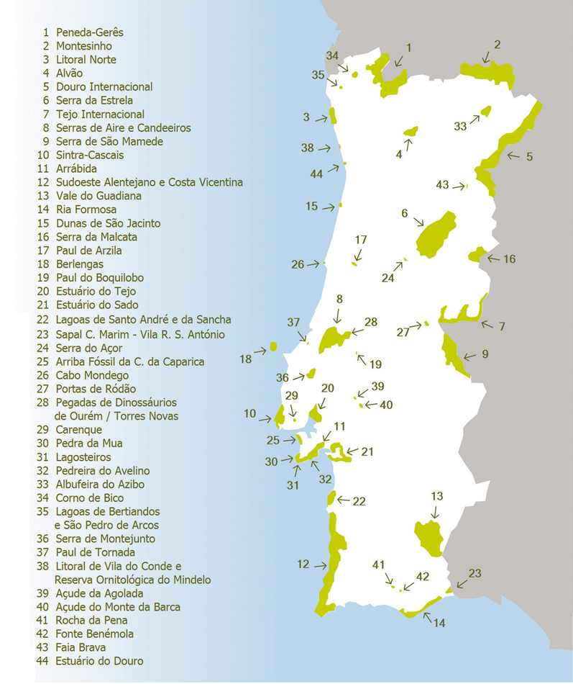

Figura 1 Áreas Protegidas de Portugal.
1.1 Completa o quadro abaixo de modo a identificares as tipologias de Áreas Protegidas existentes em Portugal.

TIPOLOGIAS DE ÁREAS PROTEGIDAS
DESIGNAÇÃO | DEFINIÇÃO
Parque Nacional
 | Área que contém paisagens naturais, seminaturais e humanizadas, de interesse nacional.
 | Área destinada à proteção de habitats da fauna e da flora.
Paisagem Protegida
Pequeno local que pelo seu interesse científico, estético e natural justifica a
sua manutenção e conservação.
Monumento Natural

1.2 Localiza no mapa da figura 1 as Áreas Protegidas seguintes, colocando a letra respetiva no sítio correto.
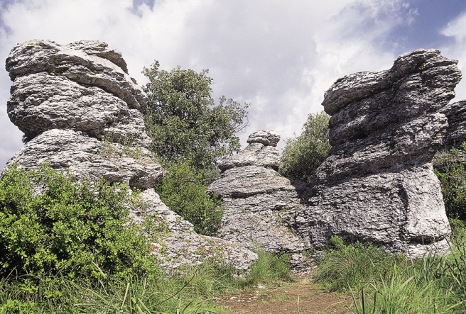 | 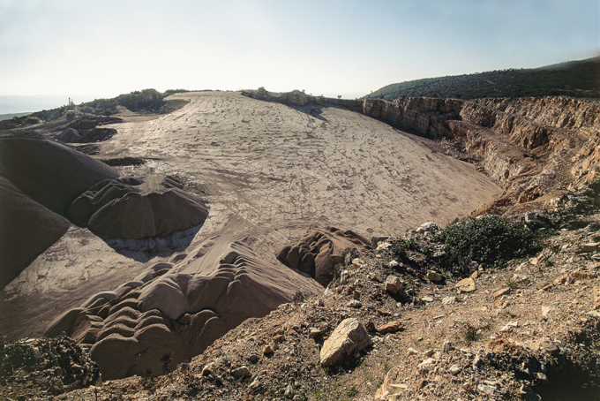
A Campo de Lapiás da Granja dos Serrões | B Pedreira do Galinha
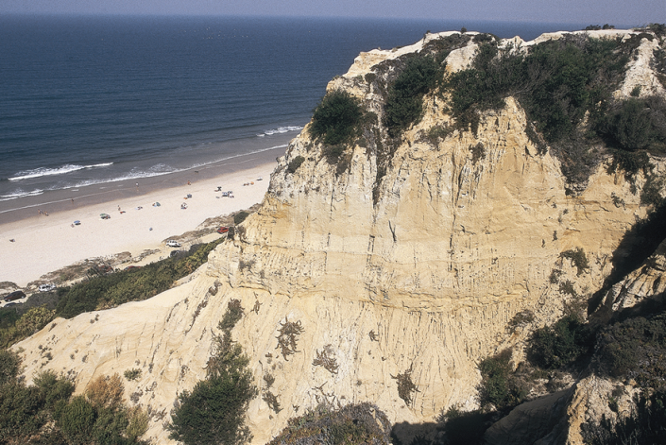 | 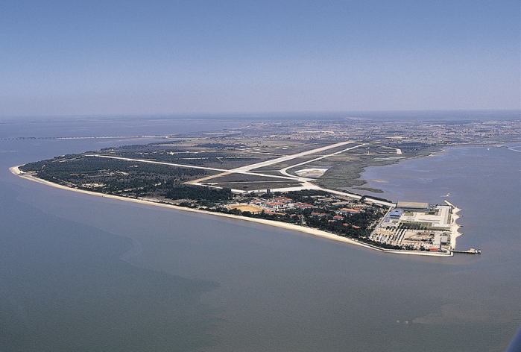
C Arriba fóssil da Costa de Caparica | D Estuário do Tejo

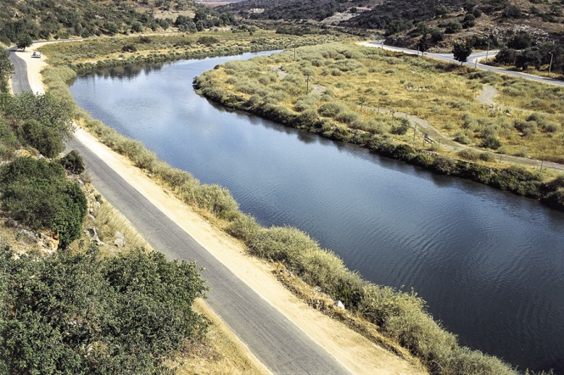 | 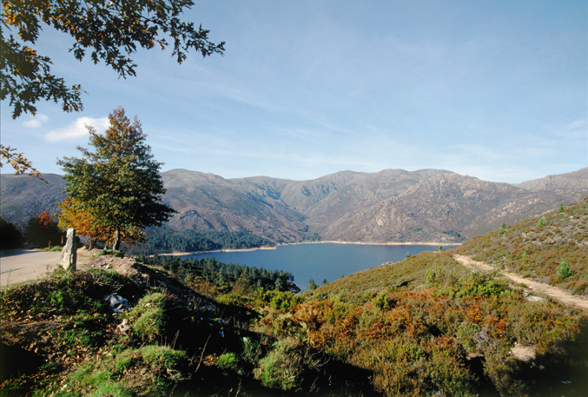
E Vale do Guadiana | F Peneda-Gerês

Figura 2 Exemplos de Áreas Protegidas em Portugal.

1.3 Classifica os exemplos de Áreas Protegidas da figura 2.

A ___________________________ D ____________________________
B ___________________________ E ____________________________
C ___________________________ F ____________________________

2. Indica a principal razão que justifica a criação de Áreas Protegidas.
___________________________________________________________________________________________

3. Pesquisa os critérios utilizados para a criação de uma Área Protegida em Portugal.
___________________________________________________________________________________________
___________________________________________________________________________________________
___________________________________________________________________________________________
___________________________________________________________________________________________

4. Organiza, em conjunto com o teu professor, uma visita de estudo a uma Área Protegida que se localize perto da tua escola com o objetivo de descobrir quais as razões que permitiram a sua integração na rede de Áreas Protegidas de Portugal. Divulga depois na escola, sob a forma com que melhor te identificares, o resultado das tuas pesquisas.
Regista abaixo as informações recolhidas e cola, na página seguinte, fotografias que ilustrem a Área Protegida estudada.

Identificação da Área Protegida:
___________________________________________________________________________________________

Caracterização da Área Protegida:
___________________________________________________________________________________________
___________________________________________________________________________________________
___________________________________________________________________________________________
___________________________________________________________________________________________

Razões que permitiram a sua classificação como Área Protegida:
___________________________________________________________________________________________
___________________________________________________________________________________________
___________________________________________________________________________________________
___________________________________________________________________________________________
___________________________________________________________________________________________
___________________________________________________________________________________________

Fotografias (devidamente legendadas):

No final desta atividade, deverás ser capaz de:

 | SIM | NÃO | COMO CONSEGUIR*
1. Enunciar as tipologias de Áreas Protegidas.
2. Sistematizar informação acerca da criação de Áreas Protegidas em Portugal.
3. Resumir medidas de proteção e de conservação das Áreas Protegidas
em Portugal.

* Poderás consultar o teu Manual ou pedir ajuda a um colega e/ou ao professor.

